2014学年第二学期海珠区九年级综合练习
化 学 卷
2015．4
说明：
1.本试卷分为选择题和非选择题两部分，共8页，满分100分，考试时间80分钟。
2.第一部分为选择题，请用2B铅笔把答题卡上对应题目的答案标号涂黑。
3.第二部分为非选择题，必须用黑色字迹的签字笔或钢笔作答，答案必须写在答题卡各题目指定区域内的相应位置上；不得使用铅笔、圆珠笔和涂改液。不按以上要求作答的答案无效。
可能用到的相对原子质量：H-1 C-12 O-16 Na-23 Cl-35.5 K-39

第一部分 选择题（共40分）

注意：每道选择题有四个选项，其中只有一项符合题意。请用铅笔在答题卡上作答。选错，不选，多选或涂改不清的，均不给分。

1．为除去密闭容器中空气里的氧气，以测定空气中氧气的含量，可燃物最好选用
A．铁 B．碳 C．磷 D．石蜡

2．下列变化中，不属于化学变化的是
A．酒精挥发 B．煤矿矿井里伴生的煤层气发生爆炸
C．点燃镁条 D．用熟石灰和硫酸铜配制波尔多液

3．下列物质的名称、化学式、分类均正确的是
A.硫酸钠 NaSO₄ 盐 B.氧化钙 CaO 氧化物
C.烧碱 KOH 碱 D.甲烷 CH₄ 无机物

4．高铁酸钠（Na₂FeO₄）是一种新型高效的净水剂，高铁酸钠中铁元素的化合价为
A．+2 B．+3 C．+5 D．+6

5．下列说法中，正确的是
A．马铃薯中富含蛋白质
B．为预防缺碘性疾病，可食用适量海产品
C．因为甲醛能使蛋白质变质，起到防腐作用，所以甲醛水溶液可用于浸泡食用水产品
D．微量元素是人体必需的营养素，多吃无害

6. 水是生命之源。下列关于水的说法中，不正确的是
A．明矾具有一定的净水能力
B．硬水通过蒸馏可转化为软水
C．在活性炭净水器里，活性炭起到了吸附和过滤水中的杂质的作用
D．将河水经过沉淀、过滤、活性炭吸附等净化处理后，所得到的水是纯水

7. 下图所示实验操作中，正确的是
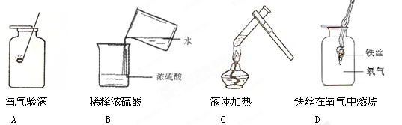
8.下列关于碳及其化合物的说法，正确的是
A．CO和CO₂都可将氧化铜还原成铜
B. CO₂的排放不是导致酸雨的原因
C. 在室内放一盆澄清石灰水可防止CO中毒
D. 碳具有可燃性，因此，在常温下其化学性质比较活泼

9.下列说法正确的是
A．为使发面食品松软可口，制作时可添加适量碳酸氢钠
B．白色物质造成的污染称为白色污染
C．衣料用的蚕丝和涤纶都属于合成有机高分子材料
D．有机物都是含碳的化合物，乙醇、碳酸钙也是有机物

10．K₂CO₃是草木灰的主要成分，下列说法正确的是
A. K₂CO₃中钾、碳、氧三种元素的质量比为2:1:3
12
39+12+16
B. K₂CO₃中碳元素的质量分数为 ×100%
C. 138gK₂CO₃中钾元素的质量是39g
D. K₂CO₃溶液能导电，是因为溶液中存在大量自由移动的离子

11.下列对分子、原子、离子的认识，正确的是
A. 原子是最小的粒子，不可再分
B. 原子能构成分子，但不能直接构成物质
C. 温度越高，分子运动速率越快
D. 固体难压缩，说明固体分子间无间隔

12．下列有关溶液的说法中，正确的是
A．常温下将10mL饱和Ca(OH)₂溶液加热到50℃，会使溶液由饱和溶液变为不饱和
溶液
B．将95gKCl溶液蒸干得到5g固体，则原溶液中KCl的质量分数为5%
C．20℃时，50g水中溶解了18gNaCl，则20℃时NaCl的溶解度为36g
D．从质量分数为25%的H₂SO₄溶液中取出10mL，则取出的10mL H₂SO₄溶液的质量分数仍为25%

13. 下列反应属于化合反应的是
A．生石灰与水反应
B．在过氧化氢溶液中加入二氧化锰
C．氯化铁溶液与氢氧化钠溶液反应
D．镁与稀硫酸反应

14. 下列关于化肥、农药的说法中，正确的是
A．农药有毒，应该禁止施用农药
B．磷酸铵[(NH₄)₃PO₄]和氯化钾均属于复合肥料
C．氯化铵与熟石灰混合、研磨，能闻到刺激性的气味
D．只观察外观，不能区别硫酸钾与磷矿粉

15.右图是元素X的一种粒子结构示意图，下列说法正确的是
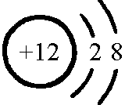
A.X是非金属元素
B.该粒子可表示为X²⁺
C.该粒子的核电荷数为10
D.该粒子最外电子层还没达到稳定结构

16.某溶液的pH为4，要使其pH增大，下列措施中正确的是
A．加入稀盐酸 B.加入pH为2的溶液
C．加入氢氧化钾溶液 D.蒸发溶剂，使其溶质的质量分数增大

17. 下列各组物质，相互不能发生反应的是
A.硫酸钠溶液和碳酸钾溶液 B. 硝酸银溶液和盐酸溶液
C.氢氧化钡溶液和硝酸溶液 D. 氧化镁和稀硫酸

18．下列实验方法错误的是
A．用碳酸钠溶液，可一次性把稀盐酸、氢氧化钠溶液和石灰水鉴别开来
B．用稀盐酸除去铁粉中混有的少量铜粉
C．用紫色石蕊溶液鉴别二氧化碳和一氧化碳
D．用浓硫酸除去氧气中混有的少量水蒸气

19．用实验比较铜、锌、银的金属活动性，最好的方法是选用下列试剂中的
A．ZnSO₄溶液 B．NaOH溶液 C．稀硫酸 D．CuSO₄溶液

20．控制变量法是实验探究的重要方法。下列设计方案不能实现探究目的的是

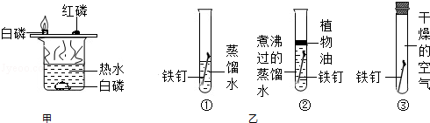
[来源:Z&xx&k.Com]

A． 甲可探究可燃物的燃烧是否需要与氧气接触
B． 甲可探究可燃物的燃烧是否需要达到一定温度
C． 乙中①③对比可探究铁的锈蚀条件与氧气是否有关
D． 乙中①②③对比可探究铁的锈蚀条件与氧气和水等物质是否有关

第二部分 非选择题（共60分）

二、（本题包括6小题，共36分）
21．（3分）化学与我们的生活息息相关。现有下列物质：①二氧化碳；②一氧化碳；③二氧化硫；④聚乙烯塑料；⑤氯化钠，请从中选择适当的物质填空（填序号）。
（1）可用作气体肥料的是 。
（2）可以制成食品包装袋的是 。
（3）用作工业原料，可用来制取氢氧化钠、盐酸的是 。

22．(4分) 用化学用语表示：
（1）2个氢气分子 ；二氧化氮中氮元素的化合价为+4价 。
（2）碳酸 ；硝酸钙中的原子团 。

23．（8分）回答下列问题，写出有关化学方程式。
（1）下图是甲烷燃烧的微观图。
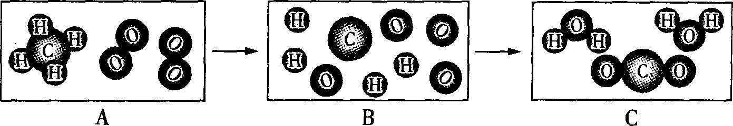

- 在点燃的条件下，A到B的过程表示的是甲烷分子分解成碳原子和氢原子，氧分子分解
成氧原子，B到C的过程表示的是 ；
② 该反应的化学方程式为 。
（2）将铝丝浸入CuSO₄溶液中，静置，最终观察到的现象是 ，
反应的化学方程式为 。
（3）在硝酸钡溶液中滴加硫酸溶液，观察到的现象是 ，反应的化学方程
式为__________________________________；结合现象分析，反应前后溶液中减少的离子
是 （写离子符号）；根据你的分析，在硝酸钡溶液中滴加__________溶液，也
会出现相同的实验现象。

24．（7分）金属及金属材料在生产、生活中应用广泛。
（1）铜可以拉成铜丝，这是利用金属的_________。
（2）铝具有很好的抗腐蚀性能，原因是
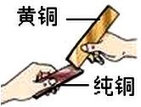
（用化学方程式表示）。
（3）黄铜是铜锌合金，将纯铜片和黄铜片互相刻画（如右图所示），纯铜
片上留下明显的划痕，该实验说明了 。
（4）写出高炉炼铁中CO还原氧化铁的化学反应方程式 。
（5）铜器在潮湿的空气中也容易生锈，铜锈（俗称铜绿）的主要成分是Cu₂(OH)₂CO₃，结合
其组成分析，铜生锈是铜与水、 和 共同作用的结果。
（6）新型材料纳米级Fe粉能用作高效催化剂。实验室采用还原法制备纳米级Fe粉，其流程如下图所示（通入N₂的目的是防止生成的纳米级铁粉被氧化）：
FeCl₂·nH₂O固体
Ⅰ.加热脱水干燥
FeCl₂
N₂
H₂
Ⅱ.高温
纳米级铁粉

写出Ⅱ中H₂还原FeCl₂置换出铁的化学方程式 。

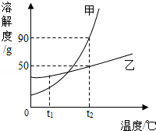
25．（4分）甲、乙两种物质的溶解度曲线如图所示。
（1）甲、乙两种物质中，溶解度受温度影响较大的是
物质。
（2）t₂℃时，甲、乙两种物质各70g分别加入100g水中，能
形成饱和溶液的是 物质。
（3）若甲物质中混有少量的乙物质，提纯甲物质可采取的方法
是 （填“降温结晶”或“蒸发结晶”）。
（4）将t₁℃时甲、乙的饱和溶液升温到t₂℃，所得溶液的溶质质量分数的关系是：甲 乙
（填“＞”、“=”或“＜”）。
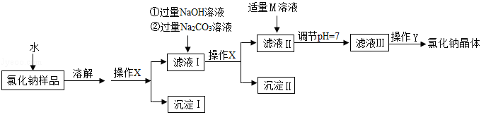
26．（10分）氯化钠是日常生活中的必需品。某氯化钠样品中除含氯化钠外，还含有少量的CaCl₂、MgCl₂以及不溶性杂质。以下是提纯该样品的流程图。

请回答：
（1）操作X中，需要用到的玻璃仪器有烧杯、玻璃棒、 。
（2）加入NaOH溶液可除去的阳离子是 (填离子符号)，反应的化学方程式为 。
（3）加入Na₂CO₃溶液的目的是 ，反应的化学方程式为 。
（4）M的化学式为 。
（5）操作Y中要用到玻璃棒，其作用是 。
（6）农业上常要用质量分数为16%的氯化钠溶液选种，现配制100kg这种溶液，需氯化钠
Kg，取50g该溶液稀释成质量分数为8%的氯化钠溶液，需加水的质量 g。
配制时，需用到的玻璃仪器有烧杯、滴管、玻璃棒、 。

三、（本题包括4小题，共24分）
27.（3分）下图是小红同学设计的一组“吹气球”的实验。请回答：
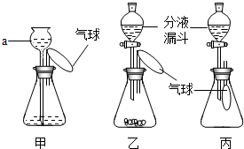

（1）甲装置中，向a中加水会看到气球胀大，一段时间内观察到 ，说明该
装置气密性良好。
（2）乙装置中，若锥形瓶中装有NaOH固体，分液漏斗中加入少量水，则气球胀大的主要原
因是 。
（3）丙装置中，若锥形瓶中盛满CO₂，欲使气球胀大，分液漏斗中的液体可以是 。

28．（7分）请根据下列装置回答问题：
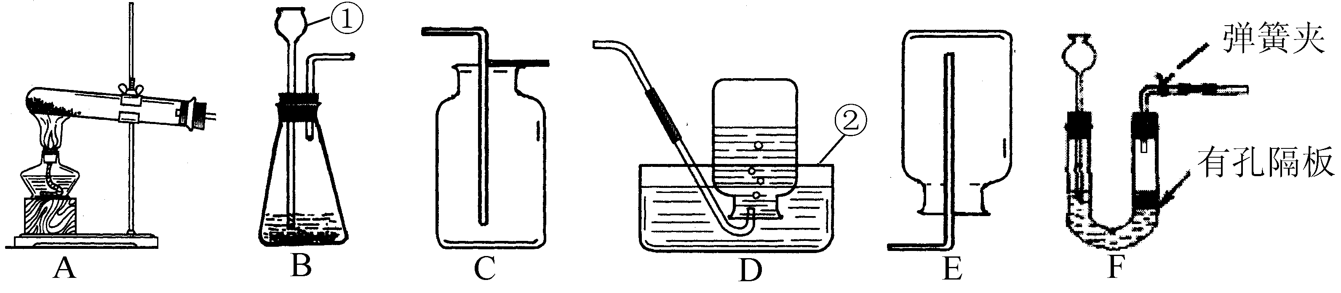
A B C D E

（1）写出①、②的仪器名称：① ；② 。
（2）实验室制取氢气的化学方程式为 ，要收集到较纯净的氢气，应选用的装置是 。
（3）用高锰酸钾制取O₂时，装置A还需做的一点改动是 ；
当用装置D收集满O₂并取出集气瓶后，停止该实验的正确操作方法是
。
（4）实验室常用A、E实验装置制备甲烷，推测其反应物是_________。
①CO和H₂ ②Al₄C₃固体和水 ③CH₃COONa固体和碱石灰

29．（6分）为测定一瓶氢氧化钠溶液的质量分数，小张同学进行了以下实验：
如图1所示，在烧杯中加入5g氢氧化钠溶液，滴入几滴酚酞溶液，用滴管慢慢滴入1%
的稀盐酸，并不断搅拌，至溶液颜色恰好变为无色为止。
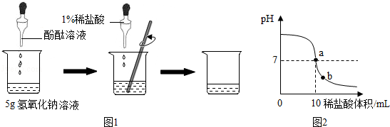

请回答：
（1）酚酞溶液的作用是 。
（2）当溶液颜色恰好变为无色时，共用去稀盐酸7.3g，则该氢氧化钠溶液中溶质的质量分数
为 。
（3）在以上实验操作中，如继续滴加1%稀盐酸，并不断搅拌，则整个实验过程中溶液pH的
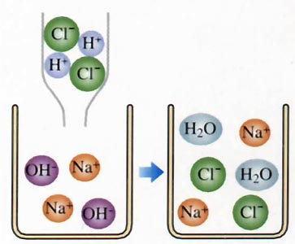
变化曲线如图2所示。
①a点表示的含义是 ；
②b点溶液中含有的阳离子有 （填离子符号）。
（4）右图是盐酸滴入氢氧化钠溶液中有关粒子之间反应的示意
图。由此可看出，盐酸与氢氧化钠能发生反应的原因是
。

30．（8分）实验室有两瓶没有标签的液体，分别是碳酸钾溶液和氢氧化钾溶液。为了鉴别这两种
溶液，小明同学进行了以下实验：
（1）分别取两种溶液于两支试管中，各滴入一定量的氯化钡溶液，观察到一支试管中出现白
色浑浊，反应的化学方程式为 。
（2）实验结束后，小明同学将废液倒入同一个干净的烧杯中，发现废液变浑浊，于是将废液
进行了过滤，并对滤液的成分进行了如下探究：
【提出问题】滤液中除水外，还含有那些物质呢？
【提出假设】
假设1：可能含有氢氧化钾、氯化钾和碳酸钾
假设2：可能含有氢氧化钾、氯化钾
假设3：可能含有氢氧化钾、氯化钾、碳酸钾和氯化钡
你认为小明同学的以上假设中，不合理的是 ，理由是 。
你认为还可能有的假设是 。
【实验设计】设计一个简单的实验，证明你的假设是正确的。
实验步骤 | 实验现象 | 实验结论
 |  | 假设正确

